**lab08-uCOS-II Task Programming**

**201511054 컴퓨터과학과 임현**

1.1. 작성한 파일 tasks.c를 프린터로 출력하고 출력물 우측 빈 여백에 연필로 직접 프로그램의 설명을 적어서 제출하기.

스크린샷이(가) 표시된 사진

매우 높은 신뢰도로 생성된 설명

스크린샷이(가) 표시된 사진

매우 높은 신뢰도로 생성된 설명

1.2. 위 그림과 같이 uC/OS-II 프로그램 tasks.bin을 BeagleBone에서 수행시킨 후 화면에 나타나는 동작 화면을 캡춰하여 첨부하기.

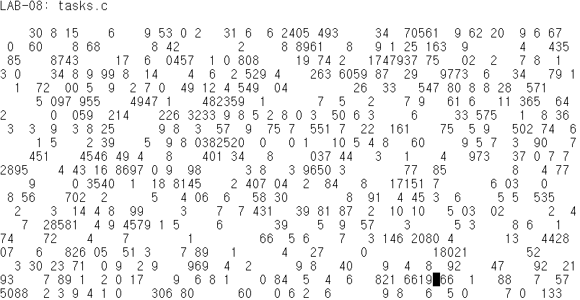

2.1. 작성한 파일 tasks-order.c를 프린터로 출력하고 출력물 우측 빈 여백에 연필로 직접 프로그램의 설명을 적어서 제출하기.

스크린샷이(가) 표시된 사진

매우 높은 신뢰도로 생성된 설명

스크린샷이(가) 표시된 사진

매우 높은 신뢰도로 생성된 설명

2.2. 위 그림과 같이 uC/OS-II 프로그램 tasks-order.bin을 BeagleBone에서 수행시킨 후 화면에 나타나는 동작 화면을 캡춰하여 첨부하기.

텍스트이(가) 표시된 사진

매우 높은 신뢰도로 생성된 설명

3.1. 작성한 파일 tasks-statistic.c를 프린터로 출력하고 출력물 우측 빈 여백에 연필로 직접 프로그램의 설명을 적어서 제출하기.

스크린샷이(가) 표시된 사진

매우 높은 신뢰도로 생성된 설명

스크린샷이(가) 표시된 사진

매우 높은 신뢰도로 생성된 설명

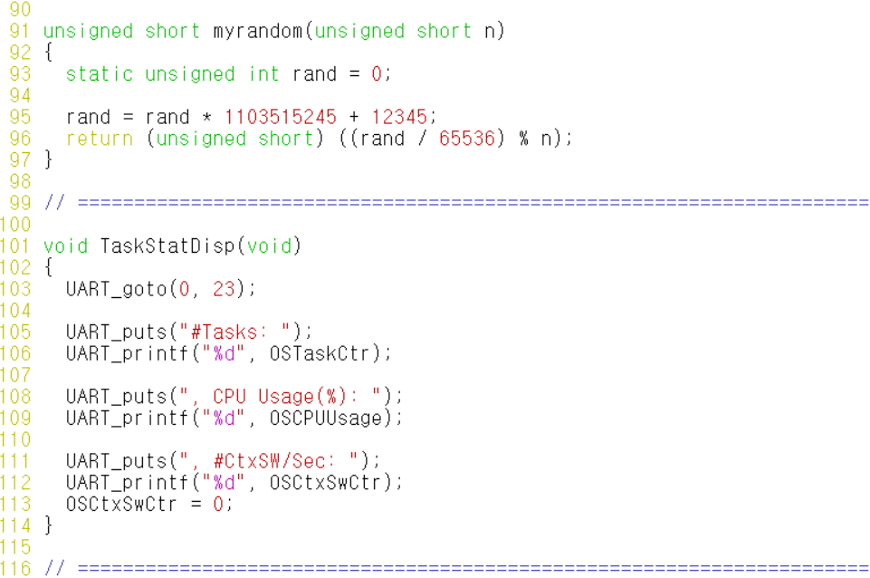

3.2. 앞 그림과 같이 uC/OS-II 프로그램 tasks-statistic.bin을 BeagleBone에서 수행시킨 후 화면에 나타나는 동작 화면을 캡춰하여 첨부하기.

